線上報名流程
如果您要報名地方行政研習中心的實體訓練課程，請您照以下步驟執行

登入實體訓練專區
Step1、請連線到e學中心(http://elearning.rad.gov.tw/)，點選中文版
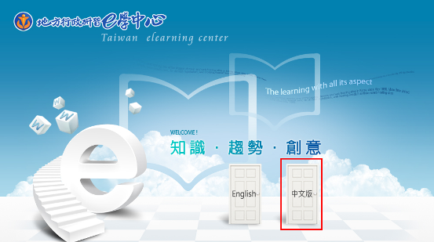

Step2、利用您的帳號密碼登入「e學中心」

新會員請點此
舊會員請點此

Step3、登入後點選「實體課程報名作業」
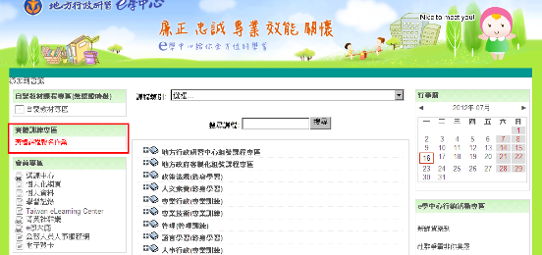

Step4、即可登入實體訓練專區


報名作業

輸入代碼報名
Step1、點選「報名作業」開始進行
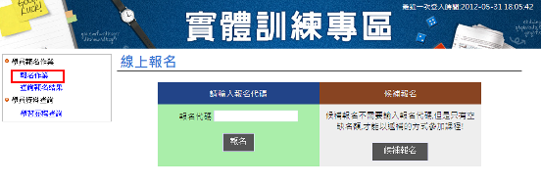

Step2、輸入地方行政研習中心提供之報名代碼


Step3、選擇欲報名的班別點選「報名」
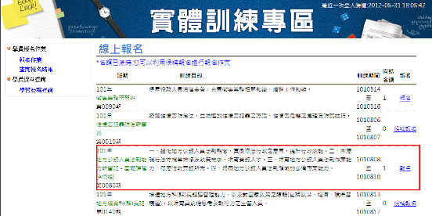
Step4、報名完成前請再確認資料是否正確，確認後送出，第一次報名您的個人基本資料是由e學中心複製而來，在此更新完成後，之後的報名動作系統會主動帶出修改過後的資料，輸入資料須注意的事項如下：
- 請注意紅色框為必填欄位是否都填寫完成
- 另外官等欄位如果為簡薦委任的職等則有不可為空白的限制。
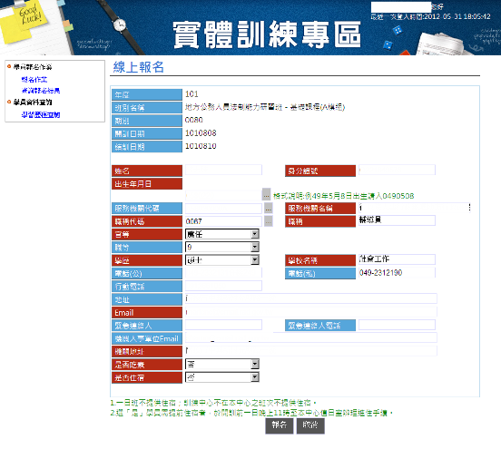
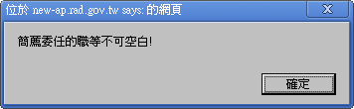

Step5、完成報名作業


查詢報名結果
Step1、學員如果想確認是否完成報名，可點選「查詢報名結果」，即可查詢到相關資料
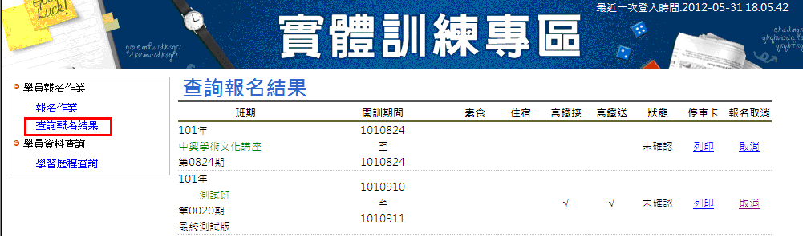

Step2、狀態欄位為承辦人員處理進度可分為:
- 未確認：已報名還未被確認可參訓
- 未報到：已確認可參訓，但是尚未報到
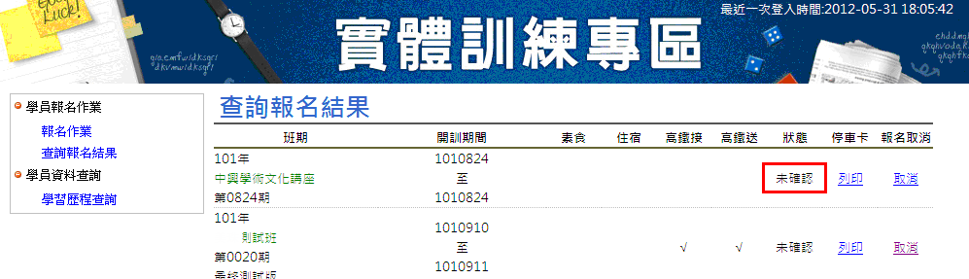

Step3、報名欄位，在報名期間學員都可以點選取消欄位，取消此班別的報名動作
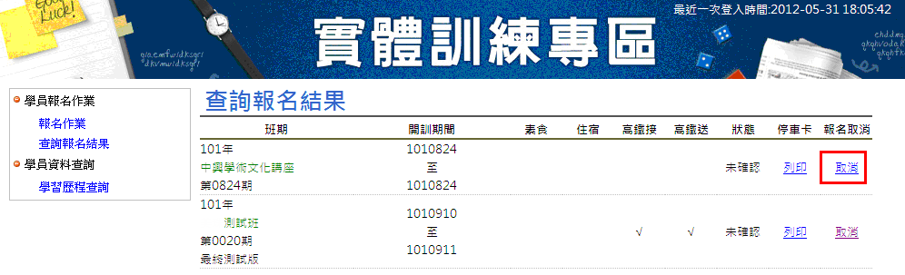

狀態欄位為「未報到」時，即可點選停車卡「列印」，下載中心停車卡使用
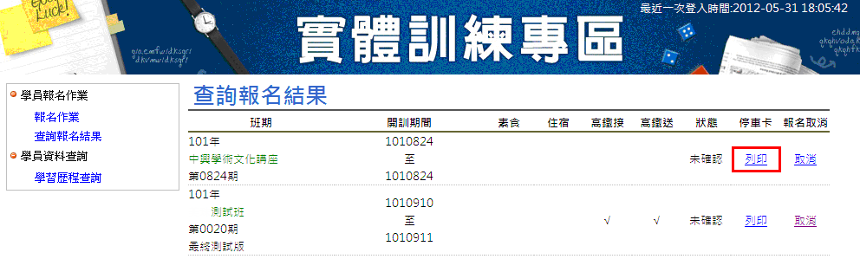
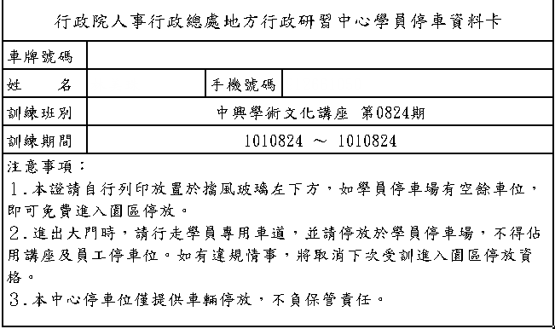

學習歷程查詢
在此功能可以查詢曾經參訓的資料

